-Criando abas dentro de cada um dos links do menu. Para fazer isso acrescemos uma DIV CONTAINER, um NAV e os “buttons”:

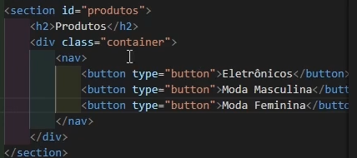

-Daremos um design de abas através dos elementos:

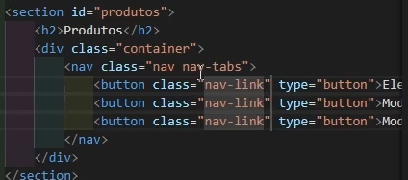

-Usamos “active” para a primeira aba:



-Criando conteúdo para a aba:

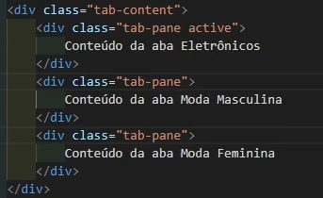

Veja que não irá trocar de conteúdo apenas assim, então nas tags “button” vamos acrescer alguns ids:

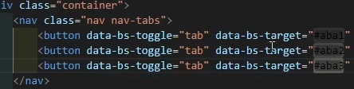

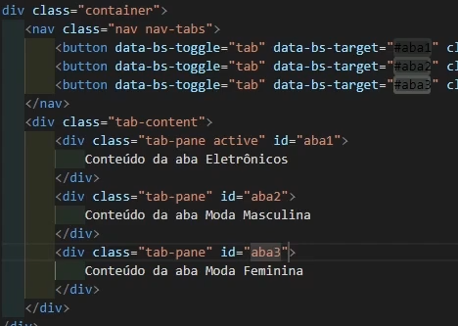

Para deixar as abas com cara de botão podemos usar nav-pills:

